МИНИСТЕРСТВО ЦИФРОВОГО РАЗВИТИЯ СВЯЗИ И МАССОВЫХ КОММУНИКАЦИЙ
Ордена Трудового Красного Знамени
Федеральное государственное бюджетное образовательное учреждение высшего образования
«Московский технический университет связи и информатики»

Кафедра «Математическая кибернетика и информационные технологии»

Отчет по лабораторной работе № 2
по дисциплине «Информационные технологии и программирование»
на тему:
Основы объектно-ориентированного программирования

Выполнил: студент группы
БВТ2104
Оселкова Анна
Проверила:
Мосева Марина Сергеевна

Москва
2022
Цель работы: изучение основ объектно-ориентированного программирования на Java

Задание:
1.Создать новый класс Point3d для представления точек в трехмерном евклидовом пространстве. Необходимо реализовать:
- создание нового объекта Point3d с тремя значениями с плавающей точкой,
- создание нового объекта Point3d со значениями (0.0, 0.0, 0.0) по умолчанию,
- возможность получения и изменения всех трех значений по отдельности,
- метод для сравнения значений двух объектов Point3d
- метод distanceTo, который в качестве параметра принимает другой объект Point3d, вычисляет расстояние между двумя точками и возвращает полученное значение.
2.Создать другой класс под названием Lab1, содержащий статический метод main. Этот класс должен иметь следующую функциональность:
- ввод координат трех точек, находящихся в трехмерном пространстве. Создание трех объектов Point3d на основании полученных данных.
- метод computeArea, который принимает три объекта Point3d, вычисляет площадь треугольника, образованного этими точками и возвращает полученное значение в формате double.
- расчет площади треугольника и вывод результата пользователю на основе полученных данных и реализованных алгоритмов.

Ход работы:

1.Напишем класс Point2d, который дан в условии задания.

Далее создаем класс Point3d и описываем его конструкторы.
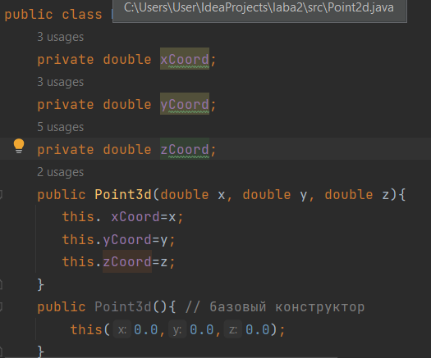

Прописываем также методы get и set, которые используются для получения значения поля.(Так как эти методы для x и y прописаны в классе Point2d, то мы прописываем геттер и сеттер только для z)
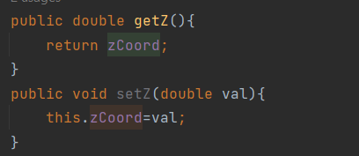

Для сравнения объектов используем метод compare

А также используем еще один метод, который определяет расстояние между точками.
2. Создаем класс Lab1 и функцию main, также используем функцию scanner, которая сканирует введенное с консоли число и обрабатывает его для выводы ответа.
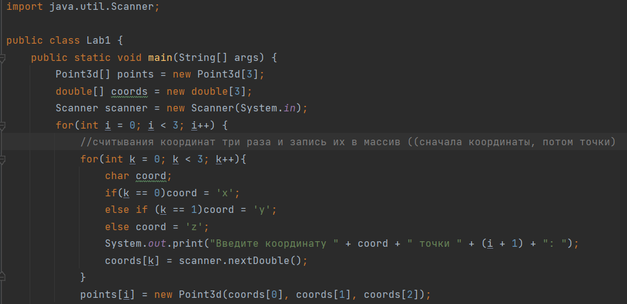
Пользуясь методом computeArea мы прописываем как найти площадь треугольника.

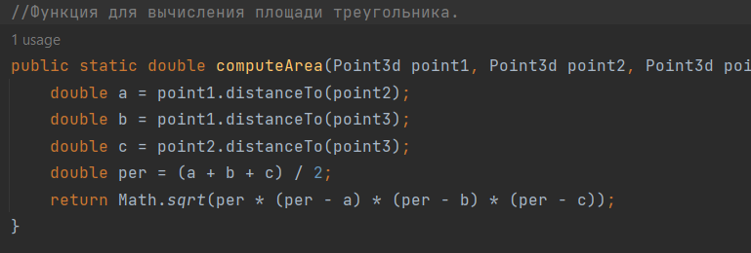
Запускаем программу и получаем на выход возможность ввести данные в консоль и получить ответ.

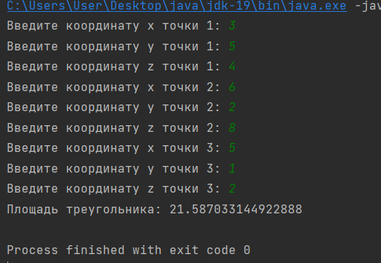

4. Вывод: Мы изучили основы объектно-ориентированного программированиянаJava.

5. Литература: a) !Методичка ТП.pdf b) лаб2.pdf

Репозиторий с написанным кодом находится по адресу: https://github.com/AnnOselkova/laba2

